Kölner NN-Theater„Der Hund von Baskerville“ als turbulenter Reigen
Von
Norbert Raffelsiefen
10.08.2025, 10:00 Uhr
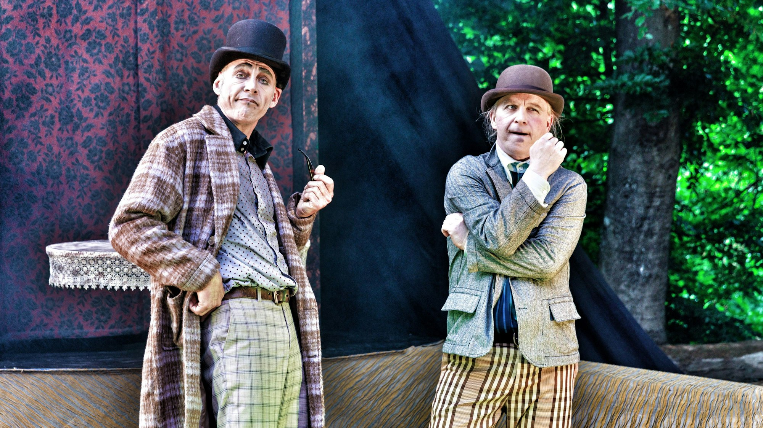
Michl Thorbecke und Peter S. Herff als „Holmes & Watson“ in einer Inszenierung des Kölner NN Theaters
Copyright: Rene Achenbach
Sherlock Holmes und Doktor Watson sorgen beim Sommerfestival des Kölner NN-Theaters für exzellente Unterhaltung.
Das fantastische Reisebüro des Kölner NN-Theaters schickt die Zuschauer beim Theaterfestival im Friedenspark mal wieder auf große Abenteuerfahrt. Mit dem antiken Schlitzohr Odysseus geht’s durchs Mittelmeer, in Nordafrika gibt es coole Sprüche und heiße Blicke in „Ricks Cafe“ in Casablanca, während sich Peer Gynt mit seinem eigenen Ego und den Trollen des hohen Nordens herumschlägt.
Zentraler Schauplatz des diesjährigen Festivals ist aber bei der neuesten Produktion „Holmes & Watson - Wer hat Angst vorm schwarzen Hund?“ das schaurige Dartmoor im englischen Devonshire. Hier herrscht seit Generationen die Sippe der Baskerville in Baskerville Hall. Es ist ein unseliges Treiben dieser teuflisch triebhaften Adelssippe. Schon manch junge Frau aus der Umgebung musste im Moor ihr Leben lassen, weil einer der Männer aus dem Hause Baskerville ihr brutal zu Leibe rückte.

Thorbecke und Herff stapfen als Karikaturen viktorianischer Gentlemen durch die Landschaft
Passend zum düsteren Sujet des neuen Stücks ist die Bühne (Michl Thorbecke) diesmal eine sumpfig, grüne Moorlandschaft, über die sich das blutrote Anwesen der Baskerville erhebt. Wie immer gelingt es dem NN-Theater, mit nur wenigen Bühnenelementen und einer stimmungsvollen Lichtsetzung (Beppo Leichenich), das Publikum augenblicklich in die morbide Moorlandschaft zu versetzen. Bevor Englands berühmtestes Kriminalduo sich aber mit der Mordserie im Moor befasst, stapfen Sherlock Holmes (Michl Thorbecke) und Doktor Watson (Peter S. Herff) als köstliche Karikaturen viktorianischer Gentlemen auf Moorhuhn-Jagd durch die Landschaft.
Wenn die beiden in Computer-Shooter-Manier dem Vogelvieh mit einer Klarinette als Donnerbüchse zu Leibe rücken, ist erstmal fröhlicher Slapstick angesagt. Dabei machen die beiden auch erste Begegnungen mit einem „Einheimischen“, gespielt von Bernd Kaftan, der als Live-Musiker ein Sumpfloch zum Orchestergraben umfunktioniert und das Treiben der skurrilen Jagdgesellschaft mit fröhlichem Swing unterlegt. Später setzt er mit zahlreichen Zitaten aus der Filmmusikwelt - vom „Kommissar“-Thema bis hin zu Lalo Schiffrins „Mission: Impossible“ - die passenden musikalischen Akzente.
Allerdings achtet die Regie von Gregor Höppner sorgsam darauf, dass nicht zu viel Klamauk die gespenstische Atmosphäre aushebelt. Bereits der erste Mord, wenn eine junge Mutter (Christina Wiesemann) dem Triebtäter zum Opfer fällt, ist packend und gruselig in Szene gesetzt. Was folgt, ist ein turbulenter Reigen, bei dem in klassischer „Whodunit“-Dramaturgie gleich mehrere Mordopfer und potenzielle Täter sich auf der Bühne tummeln. Gespielt werden alle von dem Trio Michl Thorbecke, Christina Wiesemann und Peter S. Herff, die sich auch dank der originellen Kostüme (Claus Stump) in eindrucksvollem Tempo zu verwandeln wissen.

Gleich eine ganze Riege typischer viktorianischer Charaktere wird hier lebendig: Der verträumte adelige Schmetterlingsforscher auf den Spuren von Eddi Arents Lord Castlepool taucht hier ebenso auf, wie ein Butler, der die Marotten der feinen Gesellschaft mit stoischem Berufsethos erträgt. Herrlich pointiert, wie Christina Wiesemann als versnobte, mysteriöse Lady mit launiger Grandezza ihren Ehemann malträtiert, um kurz darauf als geknechtete Magd auf der anderen Seite der sozialen Rangordnung zu stehen. Als dann plötzlich der Hausherr tot im Moor aufgefunden wird, werfen Holmes & Watson entschieden ihre Hüte in den Ring und die Crime-Story steuert auf ein überraschendes Ende zu, das sich erfrischend vom Original Sir Arthur Conan Doyles unterscheidet.

Wie der Hund mit Angst spielt
04. August 2025 – Choices – Thomas Kölsch

„Holmes & Watson“ beim NN Theater Freiluftfestival – Prolog 08/25
Der berühmteste Detektiv der Welt ist zurück: Auf der Bühne des NN-Theaters wird Sherlock Holmes mit seinem getreuen Freund und Assistenten Watson das schaurige Rätsel um den Hund von Baskerville lösen, der durch das nebelverhangene Dartmoor wandert und die Bevölkerung in Angst und Schrecken versetzt. Wie viel von dieser allseits bekannten Kriminalgeschichte aber tatsächlich gezeigt wird, lässt Schauspielerin Christina Wiesemann offen. Immerhin soll das Stück noch eine Überraschung bleiben. „Wir loten aus, wie darin mit der Angst und der Wahrheit gespielt wird, was ja eine sehr aktuelle Frage ist“, erklärt Wiesemann. „Gleichzeitig haben wir die Figuren neu gedacht, um etwas zu zeigen, was nicht schon einige 100 Mal auf irgendeine Bühne gebracht wurde.“
Eine der größten Herausforderungen der Inszenierung von Regisseur Gregor Höppner war und ist das benötigte Personal. „Wir stehen ja nur zu dritt auf der Bühne und müssen in dieser Besetzung eine nicht unerhebliche Anzahl an Rollenwechseln überstehen. Das ist ganz schön anstrengend, vor allem weil wir nicht alle Figuren im Text streichen wollten oder konnten.“ Andererseits ist das NN-Theater für seine eher minimalistischen Inszenierungen bekannt. „Es wird aber auch ausschweifende theatrale Bewegungen geben, gepaart mit schnellen Schnitten und vor allem einer ganz besonderen Atmosphäre.“ Für die ist Bernd Kaftan verantwortlich, der schon seit Jahren für das Haus komponiert und sich unter anderem im Filmuniversum bedient.

Holmes & Watson auf der Waldbühne: Ein schauriges Abenteuer
Stand: 30.06.2025, 07:00 Uhr
Come On Lüdenscheid
Von: Frank Zacharias
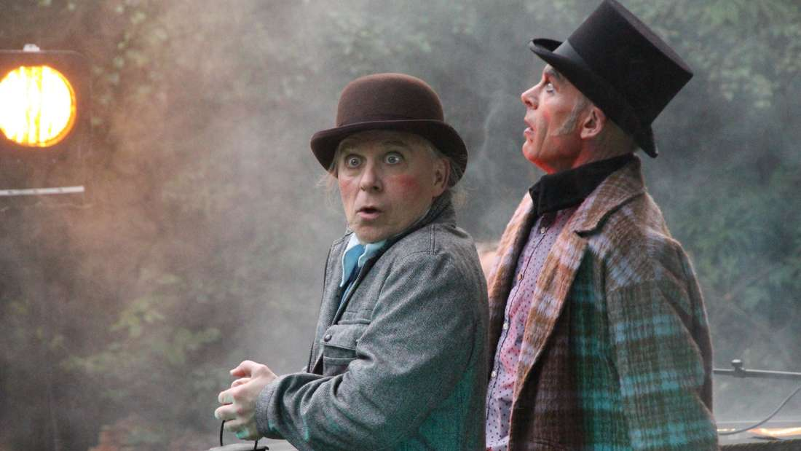
Sherlock Holmes und Dr. Watson im Dartmoor. © Krumm, Thomas
Das N.N.-Theater aus Köln begeisterte mit einem neuen Stück auf der Waldbühne in Lüdenscheid. Im Zentrum stehen mysteriöse Morde und ein Höllenhund. Die Aufführungen waren ein voller Erfolg.
Lüdenscheid - Sie haben es wieder getan: Auf der Waldbühne hat das N.N.-Theater aus Köln in Fortsetzung einer sehr erfreulichen Tradition die Premiere seines neuen Stücks gezeigt. Im Zentrum standen in diesem Jahr Arthur Conan Doyles Detektive „Holmes & Watson“. Kulturhausleiter Dirk Lattemann begrüßte erstmals Besucher unter freiem Himmel. Bei idealen Temperaturen waren die beiden Aufführungen am Wochenende bestens besucht.
Im Zentrum des Krimis standen der Detektiv Sherlock Holmes, sein Assistent Dr. Watson, Vertreter einer zwielichtigen Familie, die unter diversen Morden zu leiden hat, und ein schaurig heulender Höllenhund der Baskervilles. Nebelschwaden breiteten sich immer wieder über die Bühne oder vielmehr das Moor aus. „Ein Fehltritt und Mensch und Tier sinken in den Tod“, lautete die dauerhaft präsente Drohung. Aus diesem schaurigen Ambiente heraus werden Sherlock Holmes und Dr. Watson zu Hilfe gerufen, um den nächsten Mord zu verhindern. Immer mal wieder finden sie einen Beinknochen oder einen Schädel, die von vorangegangenen Mordtaten künden. Spuren lassen vermuten, dass es vielleicht doch „nur“ der Höllenhund im Dartmoor war, der seine Opfer forderte.
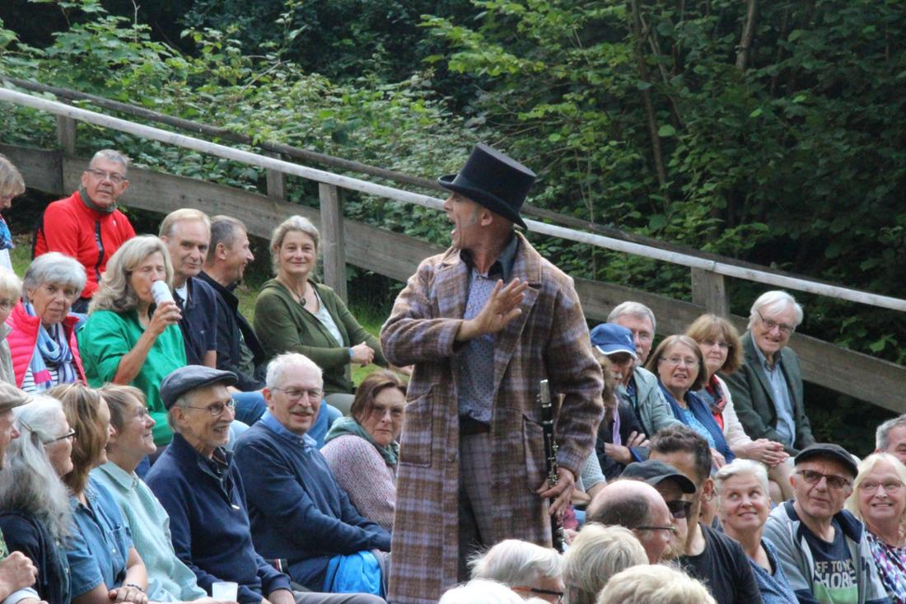
Sherlock Holmes (Michl Thorbecke) auf dem Weg zum Anwesen der Familie Baskerville. © Krumm, Thomas

Die Geschichte lebt von vielen Figuren, und so mussten die drei Schauspieler immer wieder in neue Rollen schlüpfen. Michl Thorbecke und Peter S. Herff wurden zu Sherlock Holmes und Dr. Watson. Dazu kamen verblichene Angehörige der Familie Baskerville, erbberechtigte und deshalb akut gefährdete Vertreter der Familie, ein durchgeknallter Insekten- und Schmetterlingssammler und eine ganze Reihe von Frauen, deren Leben ebenfalls gefährdet war. In diesen Rollen überzeugte die Schauspielerin Christina Wiesemann, die die nötige Rätselhaftigkeit ausstrahlte.
Mitten durch die Besucherreihen suchten sich Holmes und Watson zu Beginn ihren Weg zum Anwesen der Baskervilles. Später standen die Besucher auf der Waldbühne pietätvoll und sehr geschlossen auf, als Michl Thorbecke in der Rolle eines Pfarrers den armen Charles Baskerville beerdigte und einen Totengesang anstimmte.
Wie immer zog das N.N.-Theater amüsante Parallelen zur Gegenwart. Schön war die Ansage „Ich wohne hier in einem Morastloch!“ - eine Entscheidung, die auf Nachfrage nach einer Erklärung verlangte: „Bei den Mieten!“ Auch der Vorschlag, den Armen die Pacht zu erhöhen, um Geld für die ihnen gewährten Almosen zu haben, nahm Privilegien von Immobilien- und Grundstücksbesitzern aufs Korn. „Ich habe kein Geld. Ich habe all mein Geld angelegt“, lautete die Klage eines armen Reichen. Selbst mit willkürlich verhängten Zöllen scheint es bereits im 19. Jahrhundert gewisse Probleme gegeben zu haben. Bei all dem waren die Bemühungen von Holmes und Watson um eine rationale Aufklärung der Ursachen der Angst, die sich auf dem Anwesen des Baskerville immer wieder ausbreitete, eine durchaus brauchbare Empfehlung für die Gegenwart.
Für unterhaltsamen Grusel und einen großen Spaß feierten die Besucher die drei wandlungsfähigen Schauspieler, ihren Regisseur Gregor Höppner und Musiker Bernd Kaftan, der auch für viele Geräusche verantwortlich war.

Plettenberg
Benner-Wetter für einen Theaterabend zum Niederknien
Von Stefan Aschauer-Hundt, 25.7.2025, LOKAL DIREKT PLETTENBERG

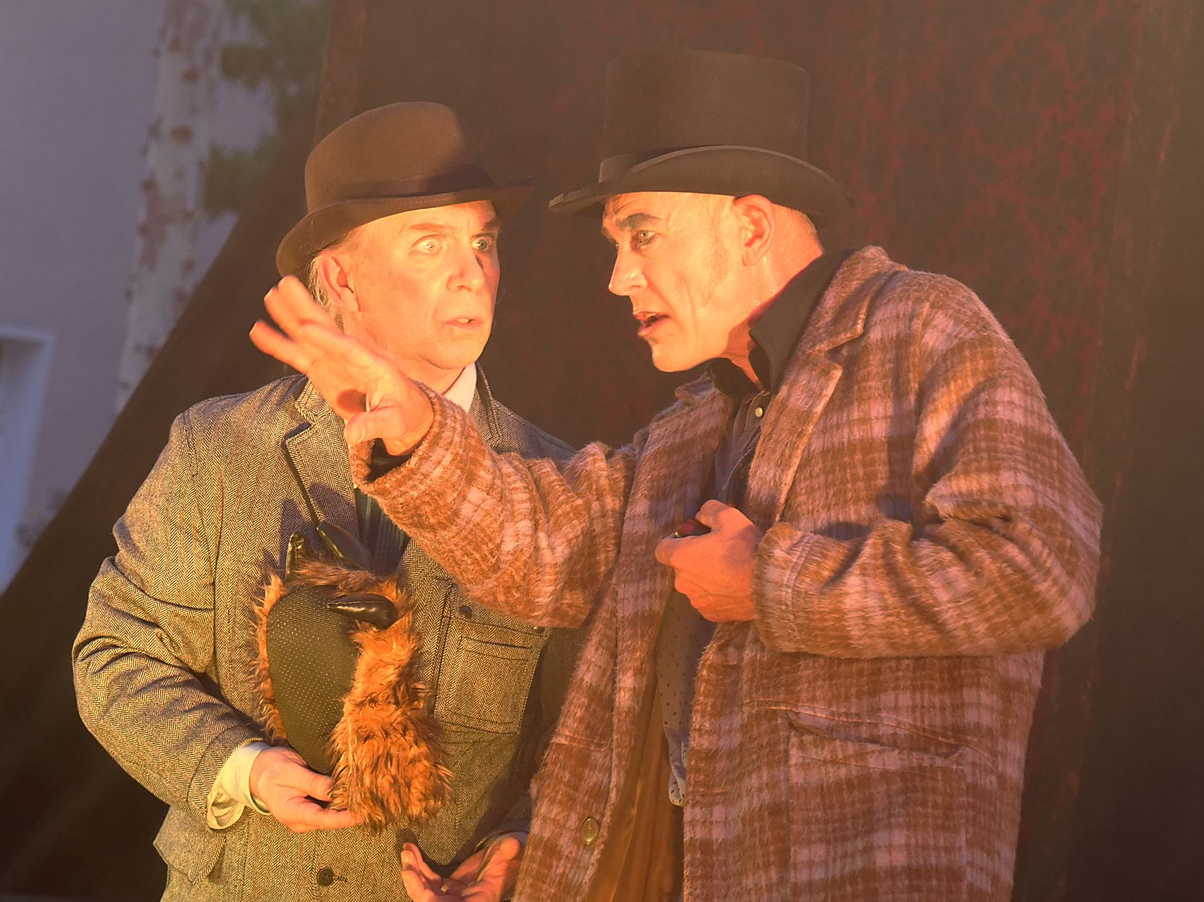
Begeisterte in Plettenberg unter dem Stephansdachstuhl: das NN-Theater spielte "Holmes & Watson".
Foto: Aschauer-Hundt
Der früheren Plettenberger Kulturamtsleiterin Barbara Benner war bei ihren Freiluftveranstaltungen oft genug Petrus hold – in der Vier-Täler-Stadt sprach man dann vom legendären Benner-Wetter. Als am Donnerstag das NN-Theater unter dem Stephansdachstuhl auftrat, hatten auch Sylvia Eick und ihre Mannschaft der Plettenberger KulTour GmbH das Glück auf ihrer Seite: Nach dem Regen am Mittag war es am Abend trocken und angenehm temperiert – Benner-Wetter für den Theaterabend. Und es sollte ein Theatererlebnis zum Niederknien werden!
Das NN-Theater aus Köln kommt seit fast drei Jahrzehnten im Sommer nach Plettenberg und spielt auf dem Alten Markt. Das Theater hat sich seit 1997 einen legendären Ruf erspielt und eine treue Fangemeinde um sich geschart. Die bereitgestellten Sitzplätze haben oft kaum ausgereicht; man kommt mit Campingstühlen und Sitzkissen – und man kommt früh, um sich einen günstigen Platz zu sichern.
Diesmal hatte die KulTour GmbH 60 Plätze in den vorderen Reihen gegen eine Reservierungsgebühr angeboten; diese Plätze waren binnen kürzester Zeit vergriffen. Mit den weiteren Plätzen auf Sitzbänken füllte sich der Alte Markt am Donnerstag rasch; mehrere hundert Besucher waren zum neuesten Stück „Holmes & Watson“ des NN-Theaters gekommen. LokalDirekt-Leser wissen mehr: Die Kölner Truppe feierte mit ihrem neuen Stück auf der Waldbühne in Lüdenscheid Premiere. Seit dem Lüdenscheider Auftritt wusste man, dass auch in diesem Jahr Großes nach Plettenberg käme.

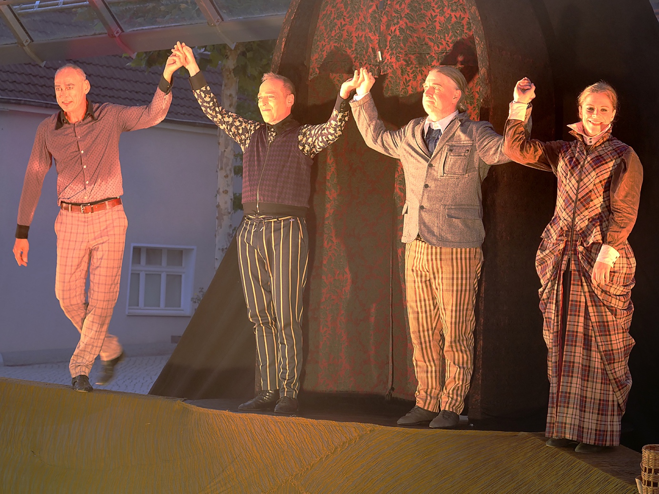
Begeisterte in Plettenberg unter dem Stephansdachstuhl: das NN-Theater spielte "Holmes & Watson".
Foto: Aschauer-Hundt

„Holmes & Watson“ ist eine freie Interpretation von Arthur Canon Doyles „Der Hund von Baskerville“. Ja, schaurig ist’s über’s Moor zu gehen: Ein uralter Fluch der Familie Baskerville wabert wie dichter Nebel über das gespenstische Dartmoor: Ein höllischer Hundedämon soll hier seit Generationen die Menschen der Gegend tyrannisieren. Ist das Realität, oder nur eine atemlose Ausgeburt der Angst? Jedenfalls ist das ein guter Nährboden für dunkle Machenschaften und geheime Geschäfte! Doch plötzlich geschieht erneut ein Mord, neben der Leiche finden sich riesige Tierspuren … Da ist es Zeit für Sherlock Holmes und Doktor Watson, mit komischem Scharfsinn und kühnem Vorgehen den Fall zu lösen. Wer das NN-Theater kennt, der weiß um den hintersinnigen Witz, der stets in Requisiten, Texten und der musikalischen Untermalung versteckt wird.
Auf phantastische Weise wähnte man „Tatort“ und den „Kommissar“ mit Miss Marple und Edgar Wallace, mit Arthur Canon Doyle verknüft; musikalische und textliche Anspielungen verblüfften immer wieder. Und ja: Genauso verblüffend ist beim NN-Theater jedesmal, wie viele Charaktere vier Schauspieler durch permanenten Kostümwechsel auf die Bühne zaubern können, auf jede Bühne, die mit ein paar wenigen Requisiten und Aufbauten zu einer ganzen Welt wird.
Ja, schaurig war es, übers Moor zu gehen – und begeisternd war es, dabeigewesen zu sein. Plettenberg freut sich auf die nächsten Verpflichtungen des NN-Theaters!


Begeisterte in Plettenberg unter dem Stephansdachstuhl: das NN-Theater spielte "Holmes & Watson".
Foto: Aschauer-Hundt
„Holmes & Watson“ ist eine freie Interpretation von Arthur Canon Doyles „Der Hund von Baskerville“. Ja, schaurig ist’s über’s Moor zu gehen: Ein uralter Fluch der Familie Baskerville wabert wie dichter Nebel über das gespenstische Dartmoor: Ein höllischer Hundedämon soll hier seit Generationen die Menschen der Gegend tyrannisieren. Ist das Realität, oder nur eine atemlose Ausgeburt der Angst? Jedenfalls ist das ein guter Nährboden für dunkle Machenschaften und geheime Geschäfte! Doch plötzlich geschieht erneut ein Mord, neben der Leiche finden sich riesige Tierspuren … Da ist es Zeit für Sherlock Holmes und Doktor Watson, mit komischem Scharfsinn und kühnem Vorgehen den Fall zu lösen. Wer das NN-Theater kennt, der weiß um den hintersinnigen Witz, der stets in Requisiten, Texten und der musikalischen Untermalung versteckt wird.
Auf phantastische Weise wähnte man „Tatort“ und den „Kommissar“ mit Miss Marple und Edgar Wallace, mit Arthur Canon Doyle verknüft; musikalische und textliche Anspielungen verblüfften immer wieder. Und ja: Genauso verblüffend ist beim NN-Theater jedesmal, wie viele Charaktere vier Schauspieler durch permanenten Kostümwechsel auf die Bühne zaubern können, auf jede Bühne, die mit ein paar wenigen Requisiten und Aufbauten zu einer ganzen Welt wird.
Ja, schaurig war es, übers Moor zu gehen – und begeisternd war es, dabeigewesen zu sein. Plettenberg freut sich auf die nächsten Verpflichtungen des NN-Theaters!

